2024夯運動黑客松 報名簡章
- 計畫背景
近年來，地缘局勢影響著世界各地，這促使大家思考，加強不同價值觀的人之間的溝通交流，一定可以促進相互的和諧與交流。體育署藉由推動臺灣賽事的發展，進而與世界同步推動永續議題，透過創意提案及搭配數位科技的應用，協助不同運動產業領域的人員能彼此交流與對話。
2024夯運動黑客松競賽活動，以「城市品牌 X 永續賽事」作為解題之題目，邀請長期與體育署相關領域合作之學者專家，組成導師團，帶領大專院校學生、國際青年組隊參賽，另與運動創新團隊、賽事主（承）辦單位協同合作，於過程中協作交流，打造一個創新集思的平臺。
賽事主（承）辦單位、賽事選手分享國際賽事籌備的經驗，創新團隊主要提供相關創新應用服務，而大專院校學生、國際青年則發揮創意並整合相關資源，以城市、數位與永續為解題方向，期盼透過推動賽事活動的過程中，同時兼顧多元族群及產業領域的參與，提供賽事單位作為未來執行之具體規劃，提高附加價值，以開發國際賽事無限潛能，達到賽事永續發展之願景。
- 辦理機關
- 主辦單位：教育部體育署
- 執行單位：中華民國全國中小企業總會
- 競賽資訊
- 競賽名稱：2024夯運動黑客松
- 參與對象及角色
- 參賽團隊：
- 每隊須有一位指導老師帶隊，一位指導老師帶領參賽團隊數至多以3隊為原則。
- 組隊學生須為大專院校在校生或應屆畢業生（不含研究所、在職專班、進修推廣部）。
- 每隊3至5人一隊（不含指導老師），鼓勵跨校、跨系及國際學生參與，每隊需推派一位隊長。
- 國際賽事主(承)辦單位、賽事選手：
擔任培力團，於協作交流活動中分享國際賽事籌備的經驗，與參賽團隊及創新團隊溝通提案企劃書之創新應用可行性。
- 創新團隊
臺灣運動創新加速器畢業團隊，擔任培力團，為國際賽事導入科技創新元素，提供相關創新應用服務。
- 報名資訊
- 報名時間：即日起至5月31日（五）止
- 報名方式：皆採線上報名，至線上表單(https://forms.gle/htKYcKb5XKVwgB3u9)填寫報名資訊，並上傳相關報名文件。
- 報名文件
- 報名表（1隊參賽團隊1份，至線上表單填寫）。
- 所有參賽團隊之人員，需上傳學生證（需加蓋註冊章）或在學證明（應屆畢業生須上傳畢業證書）電子檔。
- 參賽同意書（每位隊員皆需填寫一份，格式如附件一）。
- 提交作品：各參賽團隊須於9月13日（五）17:00前繳交競賽作品，作品為「提案企劃書」（格式如附件二）及「Demo簡報」。
- 繳交文件
- 提案企劃書：以word及PDF格式繳交，頁數以10頁為原則（不含封面和目錄），以繁體中文撰寫。
- Demo簡報：將提案企劃書內容摘取相關重點，以繁體中文或英文進行撰寫、排版，以PPT及PDF格式繳交。
- 其他加分文件：可提供創意實作作品，作為加分文件，作品形式不拘，例如影片、歌曲、多媒體動畫等創意作品。
- 將作品繳交至 funsportintaiwan@gmail.com ，如作品檔案容量超過25M，請儲存至雲端並提供連結。
- 競賽內容
- 題目：以「城市品牌 X 永續賽事」為題
- 題目說明：
為國際賽事規劃串連在地資源與特色，打造城市品牌、提升青年參與及結合永續、創新科技應用等主軸，引領國際賽事提升籌辦質量，達到賽事品牌再升級。
- 解題對象
以有意願參與的臺灣國際賽事為對象，每組參賽團隊將針對其一之國際賽事進行解題。
- 合作對象
抽籤分配解題賽事及創新團隊，針對科技創新如何實際應用於目標賽事，進行交流討論。
- 競賽流程
工作項目 | 工作期程 | 執行內容
開放報名 | 公告日起至05/31 | 採線上報名方式，繳交團隊資料
抽籤配對 | 6/6 | 透過抽籤方式分配各參賽團隊之解題賽事及合作之創新團隊，執行單位將通知各團隊最終配對結果。
安排協作交流 | 6-8月 | 規劃協作交流活動，於活動中安排與創新團隊、賽事單位進行協作交流
競賽作品截止收件 | 09/13 | 所有參賽團隊需繳交提案企劃書及DEMO簡報
書面審查 | 9/16-9/25 | 由評審團針對競賽作品，進行線上書面審查，填寫評分表及建議
簡報DEMO暨審查會議 | 9-10月 | 各團隊8-10分鐘簡報，評審團以序位法評選，待體育署核定後公布結果
頒獎表揚 | 10-11月 | 於年度交流分享會進行頒獎表揚
- 協作交流活動（暫訂，相關規劃依實際情況調整）
預計安排2場次的協作交流活動，每參賽團隊須至少派2名代表出席參與，並將邀請合作之創新團隊及目標賽事主辦單位一同參與。創新團隊提供創新應用的技術，而賽事主辦單位則提供賽事資訊，三方於會中進行交流討論。
- 線上協作交流
- 活動時間：6-7月（參賽團隊與賽事單位及創新團隊至少進行一場次線上交流）
- 活動地點：Google meet
- 活動內容：
分鐘 | 議程內容 | 主講人
5 | 開場 | 全國中小企業總會
10 | 創新團隊DEMO分享 | 創新團隊
10 | 國際賽事介紹 | 賽事單位
10 | 協作交流Q&A時間
- 實體協作交流(暫訂，相關規劃依實際情況調整)
- 活動時間：預計7月26日（五）下午2時至4時
- 活動地點：體育聯合辦公大樓3樓大禮堂
- 活動內容：
參賽團隊準備其構想之企劃書或簡報，於課堂中與創新團隊及賽事單位進行討論，規劃為國際賽事規劃串連在地資源與特色，打造城市品牌、提升青年參與及結合永續，引領國際賽事提升籌辦質量，並以推廣城市的目標，如何應用數位科技服務，來為賽事提升辦賽品質，協助團隊產出具備完整性及可行性之提案。
時間 | 議程內容 | 演講者
13：30－14：00 | 簽到
14：00－14：05 | 競賽說明 | 全國中小企業總會
14：05－14：15 | 參賽經驗分享 | 去年參賽團隊
14：15－16：00 | 創新團隊+賽事單位+參賽團隊討論交流
16：00 | 活動結束
註：議程規劃及講者名單依實際邀請情況變動。
- 競賽評選
- 評審小組
由主辦單位邀集業界委員及賽事單位組成評審團，就提案規劃進行書面審查以及簡報DEMO評審。
- 書面審查評分項目及權重
評分項目 | 權重 | 說明
可行性 | 30% | 實際執行之可能性，打造城市品牌、提升青年參與或賽事永續發展
創意性 | 30% | 提案內容具獨特性、原創性，並善用多元管道及資源整合
效益性 | 20% | 提案內容具備量化及質化評估，提升賽事單位後續推動落實精進意願
策略性 | 20% | 提案內容之策略與規劃，是否能夠成功整合賽事相關資源，達到串連在地資源與特色，推廣城市之目標
- 簡報DEMO評分項目
評分項目 | 說明
可行性 | 實際執行之可能性，打造城市品牌、提升青年參與或賽事永續發展
創意性 | 提案內容具獨特性、原創性，並善用多元管道及資源整合
效益性 | 提案內容具備量化及質化評估，提升賽事單位後續推動落實精進意願
策略性 | 提案內容之策略與規劃，是否能夠成功整合賽事相關資源，達到串連在地資源與特色，推廣城市之目標
簡報 | 書面與簡報內容一致性、簡報時間掌握、簡報設計、口語表達能力
- 獎勵措施
優選之參賽學生團隊，及參與合作之國際賽事主(承)辦單位、賽事選手及創新團隊給予獎勵，其獎勵措施及行政協助規劃如下：
- 參賽團隊：
- 第1名：頒發3萬元等值商品券，獎狀一紙。
- 第2名：頒發2萬元等值商品券，獎狀一紙。
- 第3名：頒發1萬元等值商品券，獎狀一紙。
- 佳作數名：各頒發5千元等值商品券，獎狀一紙。
- 國際賽事主(承)辦單位、賽事選手及創新團隊：
- 合作機會：創新團隊與賽事單位建立合作交流機會，為未來實際合作建構基礎。
- 各頒發感謝狀一紙。

- 行政協助
凡報名完成且符合參賽資格之參賽團隊，每組團隊在競賽過程中將補貼協作交流、賽事觀摩、簡報DEMO、交流分享會等實體活動所需交通費，每組團隊年度參與活動總計補助新臺幣6,000元為原則，以臺鐵、高鐵、客運、計程車票根實報實銷，於交流分享會活動結束後二週內，統一辦理核銷作業。(格式如附件三)。
- 注意事項
- 主辦單位保有變更活動、獲獎名額、獎勵及獎項之權利。
- 主辦單位有權不公開參賽團隊之得分成績，獲選名額將依實際報名情況進行調整。
- 主辦單位保留本活動相關規定之修改權利，其餘未載明事項，悉依本活動其他相關規定辦理。
- 照片、影片及相關資訊若於網路、書籍或其他媒體資訊管道取得，請注意版權問題並註明出處。
- 每人以報名1組團隊為限。
- 參賽團隊不得於收件截止日後，更換簡報檔案或內容。
- 參賽團隊需確保所提供與填報之各項資料，未有侵害他人智慧財產權之情形，如與事實不符或侵害他人權益之情況，倘獲獎團隊經檢舉或告發為他人代勞或違反本競賽相關規定，經主辦單位查證有明確具體事實者，將有權取消參賽及得獎資格，且該單位應自行承擔一切相關法律責任；另已領取獎勵者，將追回其領得之獎勵。
- 繳交文件（照片、短片、簡報、文字及圖像等）參賽團隊須同意無償授權主辦單位作為政策推廣永久使用，並得於網路重製、公開輸出、展示、各類型態媒體廣告宣傳、刊印。
- 凡參加報名之單位，應完全同意遵守本活動相關規定。

- 聯絡資訊
執行單位：中華民國全國中小企業總會
聯絡電話：02-2366-0812
聯絡窗口：蔡小姐（分機232、vicky_tsai@nasme.org.tw）
茆小姐（分機213、wendy_mao@nasme.org.tw）
附件一、參賽同意書
2024夯運動黑客松─參賽同意書
本參賽團隊已清楚詳閱教育部體育署（以下稱體育署）「2024夯運動黑客松」競賽（以下稱本活動）之報名相關規定，並同意以下規範事項：
- 參賽團隊確實具有中華民國之國籍，或領有外籍人士居留證，並保證所填具之各項報名資料均屬實無誤，如經查證有造假或冒用第三人之資料或詐欺等情事，將無條件接受體育署取消參賽及得獎資格之處分，並自行負擔所產生之法律責任。
- 參賽作品若有引用他人商標、著作、影音時，參賽團隊應註明出處。參賽作品引用之任何商標、著作、影音所衍生之智慧財產權糾紛，皆由參賽團隊自行承擔法律責任，與體育署無關，並對所生之損害須賠償體育署及第三人。
- 參賽團隊保證參賽作品未對外發表，並為原創著作且享有完整智慧財產權，絕無抄襲或侵害他人智慧財產權，參賽作品若有抄襲或侵害他人智慧財產權或任何違法情事，皆應由參賽團隊自行承擔法律責任，與體育署無關，並對所生之損害須賠償體育署及第三人，體育署得取消參賽團隊之參賽及得獎資格，並追回所有獎勵、獎狀及參賽證明書。
- 參賽團隊同意並充分明瞭體育署對參賽作品一概不予退還，請自行存留備份。針對繳件逾期、遺失、寄送錯誤、未完整、未合格、無法正常讀取或閱讀之參賽作品，皆視為棄權且不另行通知。
- 參賽團隊須同意將照片、短片、簡報、文字及圖像等，無償授權體育署，體育署擁有修改、重製、攝影、著作、各類型態媒體廣告宣傳、刊印、公開展示及商品化等權利，另授權內容包含編輯權、重製權、公開播送權、公開傳輸、公開展示權、公開口述權、改作權、散布權等著作權保護之範圍，但不及於其他智慧財產權利(包括但不限於專利、商標及機關標誌之提供)。
- 參賽作品需配合本活動之宣傳活動，參賽團隊有義務參與體育署之相關活動。
- 體育署有權更動獲獎名額、獎勵及獎項。
- 獲選名額將依實際報名情況進行調整。
- 體育署有權不公開參賽團隊之得分成績。
- 參賽團隊應尊重評審委員之決定。
- 參賽團隊如有違反本活動規定之情事，體育署有權取消參賽或得獎資格。
- 體育署保留本活動其他相關規定之修改權利，其餘未載明事項，悉依本活動其他相關規定辦理。

此致 教育部體育署

立同意書人：
身分證字號：
立同意書人簽名：
法定代理人簽名：
（未滿18歲之參賽者，務必請法定代理人簽名，並填具身分證字號）

中華民國 年 月 日

附件二、提案企劃書格式
- 封面：
- A4格式版面配置上、下、左、右邊界各2.5公分。
- 標題「○○○（賽事名稱）－城市品牌X永續賽事」，標題置中並使用粗體22級字。
- 標示「團隊名稱：○○○」，置於標題下方與標題中間空格一行，置中並使用粗體16級字。
- 標示紅色字體不可調動，黑色字體則可依實際狀況自行修改。

2024夯運動黑客松

OOO（賽事名稱）

城市品牌 X 永續賽事

團隊名稱：OOOOO

指導老師：OOO

- 內文：
- A4格式版面配置上、下、左、右邊界各2.5公分。
- 中文字皆使用標楷體、英文字與阿拉伯數字皆使用Times New Roman，字體大小14級、行距1.5。
- 標題使用粗體，並務必編頁碼。
- 提案內容請依照下列項目撰寫：
- 目錄
- 團隊簡介（300字以內，須介紹合作之創新團隊）
- 賽事及題目介紹
- 需求洞察
- 創意構想
- 執行規劃
- 效益分析
- 其他（各團隊可自行依提案發想增加內容）
- 檔案請務必轉成 PDF檔上傳，避免檔案相容性問題。
- 照片、影片及相關資訊若於網路、書籍或其他媒體資訊管道取得，請注意版權問題並註明出處。
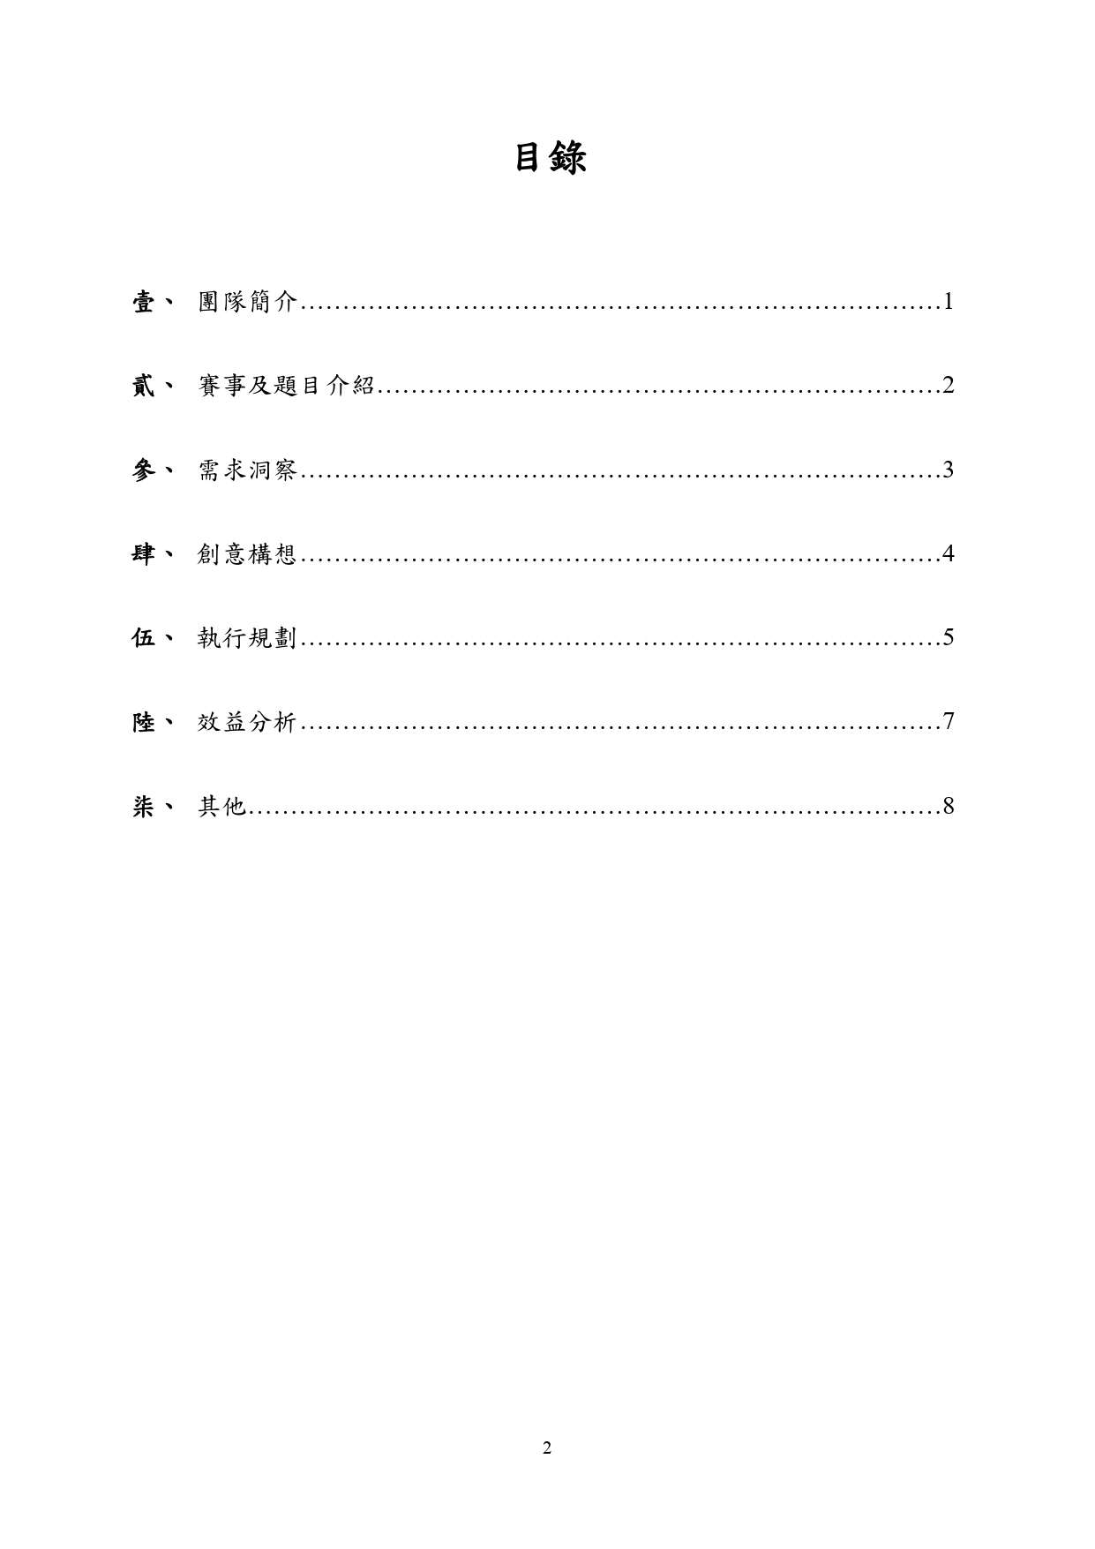

附件三、交通費核銷表單
承辦廠商：社團法人中華民國全國中小企業總會
出差旅費報告表

姓 名 |  |  |  |  |  | 團隊名稱
出差事由 |  |  |  |  |  | 出差地點
出差日期 |  | 中華民國113年 月 日至113年 月 日止共計 日
月 | 日 | 起點 | 訖點 | 交 通 費 |  |  |  |  |  |  |  | 小計
 |  |  |  | 高鐵 | 火車 |  | 客運 |  |  | 計程車
總 計 金 額
憑證黏貼處

茲領到  上項出差旅費計新台幣 仟 佰 拾 元整 此據 |  |  |  |  |  |  |  | 領款人  簽 章
匯款銀行：  匯款帳號： |  |  |  |  |  |  |  | 承辦人
【注意事項】：
- 依申請需求可自行增減欄位，確認起訖點、金額、領款人簽章欄位已簽名。
- 請團隊統一提供一組匯款銀行及帳號。
- 如有申請保險費用，請提供保險費繳費收據正本及保單影本。
- 請團隊隊長將團隊各隊員之核銷表單及交通憑證收集齊全後，掛號郵寄至：106台北市大安區羅斯福路2段95號22樓 中小企業總會 茆晉維小姐收 02-23660812#213。
- 收到確認無誤後將進行匯款作業。

